ПРОЕКТ

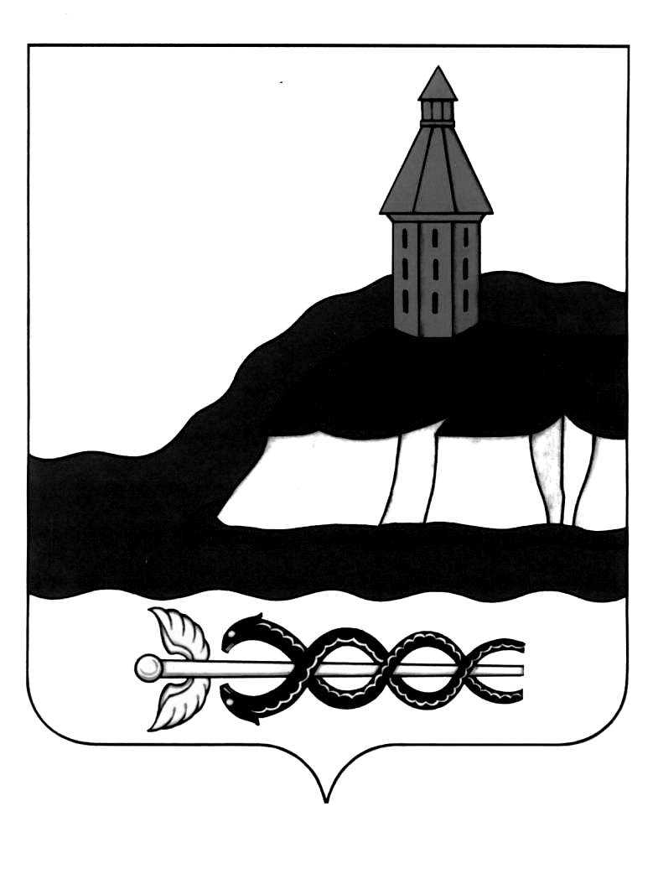

АДМИНИСТРАЦИЯ
КАЛАЧЕЕВСКОГО МУНИЦИПАЛЬНОГО РАЙОНА
ВОРОНЕЖСКОЙ ОБЛАСТИ
ПОСТАНОВЛЕНИЕ

от "____"_________________2024 г. №_____
г. Калач

О внесении изменений в постановление
администрации Калачеевского
муниципального района
Воронежской области
от 20.12.2022 г. № 960

В соответствии с Градостроительным кодексом РФ, в целях приведения нормативных правовых актов администрации в соответствии с действующим законодательством администрация Калачеевского муниципального района Воронежской области п о с т а н о в л я е т:
1. Внести следующие изменения в постановление администрации Калачеевского муниципального района от 20.12.2022 года № 960 «Об утверждении административного регламента по предоставлению муниципальной услуги «Выдача градостроительного плана земельного участка» на территории Калачеевского муниципального района Воронежской области»:
1.1. пункт 1.2 раздела 1 административного регламента по предоставлению муниципальной услуги «Выдача градостроительного плана земельного участка» - (далее административный регламент) дополнить абзацем следующего содержания:
«В случае, если земельный участок образуется из земель и (или) земельных участков, которые находятся в государственной или муниципальной собственности и которые не обременены правами третьих лиц, за исключением сервитута, публичного сервитута, в целях реализации решения о комплексном развитии территории и (или) договора о комплексном развитии территории выдача градостроительного плана земельного участка допускается до образования такого земельного участка в соответствии с земельным законодательством на основании утвержденного в соответствии с решением о комплексном развитии территории и (или) договором о комплексном развитии территории проекта планировки территории, а также проекта межевания территории и (или) схемы расположения земельного участка или земельных участков на кадастровом плане территории. В указанном случае в целях получения градостроительного плана земельного участка в орган местного самоуправления по месту нахождения земельного участка вправе обратиться оператор комплексного развития территории или лицо, с которым заключен договор о комплексном развитии территории.».

1.2. пункт 2.8 раздела 2 административного регламента дополнить подпунктом д) следующего содержания:
«д) решение о комплексном развитии территории и (или) договор о комплексном развитии территории проекта планировки территории, а также проект межевания территории и (или) схема расположения земельного участка или земельных участков на кадастровом плане территории в случаях установленных пунктом 1.2 статьи 57.3 Градостроительного кодекса РФ.».

1.3 пункт 2.13 раздела 2 административного регламента дополнить подпунктами и); к) следующего содержания:
«и) заявление о выдаче градостроительного плана земельного участка предоставлено лицом не являющимся правообладателем земельного участка за исключением случая, предусмотренного частями 1.1 и 1.2 статьи 57.3 Градостроительного кодекса РФ;»;
«к) границы земельного участка не установлены в соответствии с требованиями законодательства РФ за исключением случая, предусмотренного частями 1.1 и 1.2 статьи 57.3 Градостроительного кодекса РФ;».
1.4 пункт 2.9 раздела 2 дополнить подпунктом и)
«и) решение о комплексном развитии территории и (или) договор о комплексном развитии территории проекта планировки территории а также проект межевания территории и (или) схемы расположения земельного участка или земельных участков на кадастровом плане территории в случаях указанном в части 1.2 статьи 57.3 Градостроительного кодекса РФ.».
2. Настоящее постановление подлежит опубликованию в Вестнике муниципальных правовых актов Калачеевского муниципального района Воронежской области.
3. Контроль за исполнением настоящего постановления возложить на заместителя главы администрации Калачеевского муниципального района Воронежской области Чукардина Д.Г.

Глава администрации
Калачеевского муниципального района Н.Т. Котолевский

